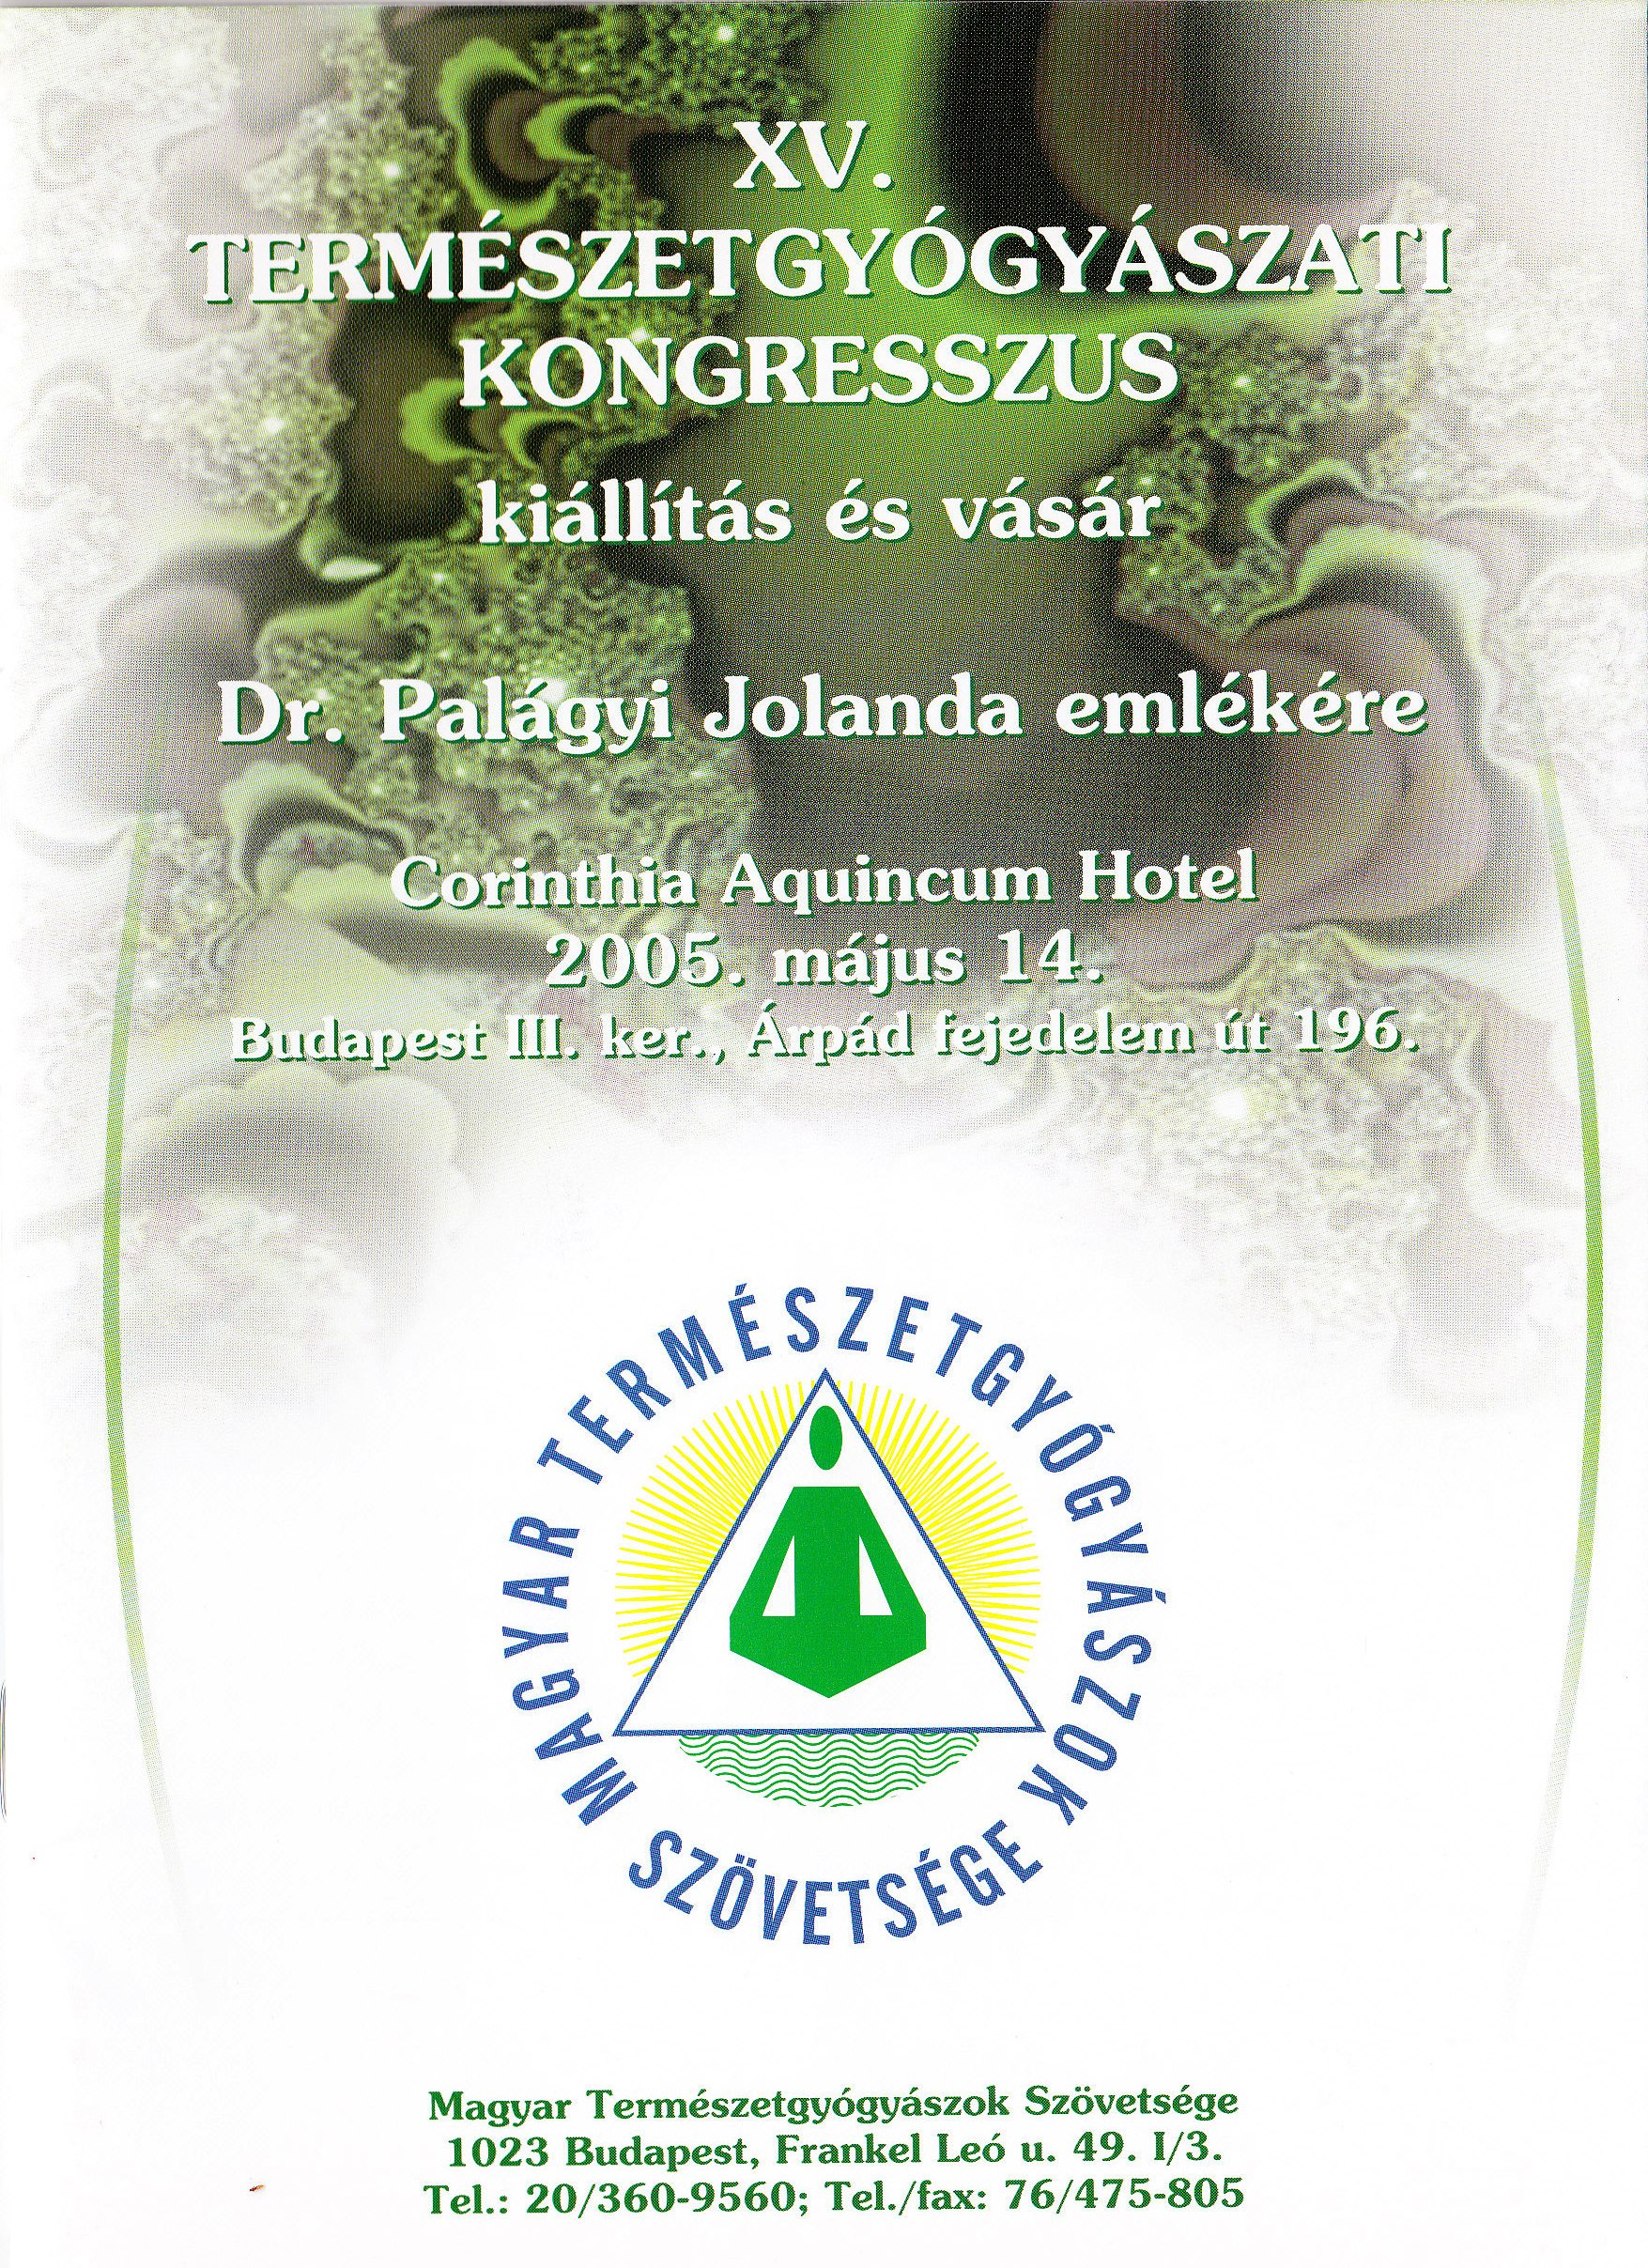
XV. Természetgyógyászati Kongresszus és Kiállítás
Corinthia Aquincum Hotel, Budapest, III. ker., Árpád fejedelem út 94.
2005. május 14.

9.00-11.00 óra
Levezető elnök: Dr. Mótusz János

Megnyitó
Köszöntőt mond dr. Taraczközi István elnök

Szilágyiné Makra Ildikó:
Színes rajzteszt (Taraczközi-módszer)

Sági István:
Egyensúly a táplálkozásban

Gillich István:
Erdeigomba-terápia
Micoterápia a gyógyításban

Dr. Parádi József:
Álomanalízis - elemzés és beavatás

Dr. Jánky György:
Anyajegyek – bőrtumorok

Váradi Tibor:
Vizuális diagnosztika
A külső testi jelekből feltárható betegségek
11.30-13.30 óra
Levezető elnök: Dr. Fauszt Teréz

Szűcs Károly:
Az egészségügyi maffia hatalma teljes

Zoltay Miklós:
Jóga: testi, lelki, szellemi, szociális egészség

Bernád Ilona:
Ősi székely gyógymódok, archaikus gyógyászat

Dr. Gothárd Csaba:
Jelbeszéd, testbeszéd, kommunikáció, gesztikuláció

Dr. Kőrös Attila –Dr. Engardt Zsuzsanna:
Tahitian Noni Juice – a természet ajándéka
14.30-16.30 óra
Levezető elnök: Dr. Parádi József

Belláné Horváth Zsuzsa:
A víz fejlődésünk bölcsője – babaúszás

Molnár Dánielné Ilcsi néni:
Szépítő természet- a XXI. század kozmetikája

Dr. Bandics István:
Allergia – „az évszázad betegsége”

Dr. Fauszt Teréz:
Feng Shui a gyógyításban – Energiák hatása
egészségünkre

Dr. Béres József:
Egészségmegőrzés, betegségmegelőzés
Béres® az egészséges emberért

Dr. Baumgartner Lőrinc - Dr. Baumgartner Ilona:
Tibeti hangterápia (bemutatóval)

17.00-19.30 óra
Levezető elnök: Dr. Mátyás István

Lakatos Edit:
Vaszati – Védikus térrendezés művészete

Bagóné Horváth Katalin:
Hosszú élet chi kung gyakorlat (bemutatóval)

Dr. Molnár Csaba:
Kleopátra kezelés

Dr. Nagy Géza:
A rákmegelőzés fitoterápiája

Béres Klára:
Amit megtenni kötelességünk
A Béres Alapítvány munkája

19.00 óra - Díjátadó ünnepség

